مراسم تحلیف ۹۴ نفر از کارشناسان جدید کانون کارشناسان رسمی دادگستری استان همدان

مراسم تحلیف ۹۴ نفر از کارشناسان جدید کانون کارشناسان رسمی دادگستری استان همدان، روز پنج‌شنبه ۲۹ مردادماه ۱۴۰۵، با حضور نایب‌رئیس محترم مجلس شورای اسلامی و نماینده مردم شریف همدان، دکتر حاج‌بابایی، قائم‌مقام محترم دادگستری استان همدان، حجت‌الاسلام والمسلمین احمدوند، رئیس و اعضای هیأت‌مدیره و جمعی از مسئولان برگزار شد.
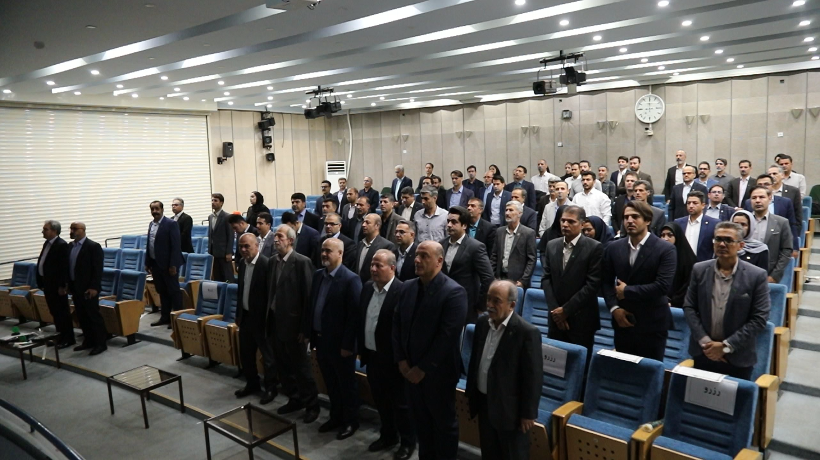

این مراسم، آیینی برای آغاز رسمی فعالیت حرفه‌ای جمعی از کارشناسان جدید کارشناسی رسمی دادگستری بود؛ کارشناسانی که پس از طی مراحل آموزشی و حرفه‌ای، با ادای سوگند، مسئولیتی خطیر و مهم را در مسیر تحقق عدالت و صیانت از حقوق مردم پذیرفتند.

در این مراسم، دکتر حاج‌بابایی، نایب‌رئیس مجلس شورای اسلامی و نماینده مردم همدان، با اشاره به جایگاه و اهمیت کارشناسی رسمی در فرآیند دادرسی، بر ضرورت توجه به مسئولیت اجتماعی و حرفه‌ای کارشناسان تأکید کرد و کارشناسی را از ارکان مهم در کمک به تصمیم‌گیری دقیق و عادلانه در مراجع قضایی دانست. وی همچنین بر اهمیت تخصص، سلامت کاری، رعایت قانون و حفظ اعتماد عمومی در مسیر فعالیت کارشناسان رسمی تأکید داشت.
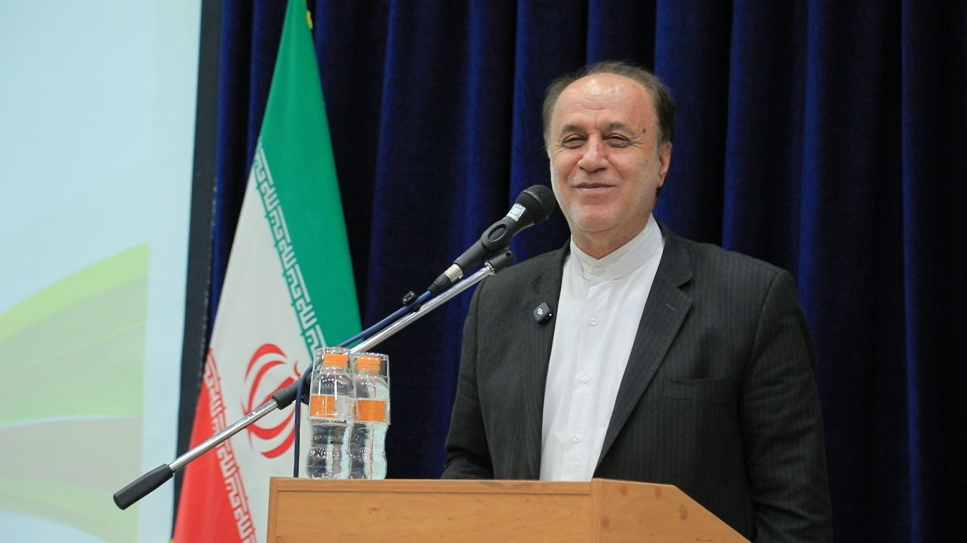

در ادامه، رئیس کانون کارشناسان رسمی دادگستری استان همدان ضمن تبریک به کارآموزان و خانواده‌های آنان، با اشاره به جایگاه حرفه کارشناسی رسمی، آغاز فعالیت کارشناسان جدید را مسئولیتی همراه با تعهد و پاسخگویی عنوان کرد. وی بر ضرورت ارتقای مستمر دانش تخصصی، رعایت اخلاق حرفه‌ای، استقلال در اظهارنظر، دقت و بی‌طرفی کارشناسان تأکید کرد و از اعضای جدید خواست در تمام مراحل فعالیت حرفه‌ای، شأن و اعتبار جایگاه کارشناسی رسمی را حفظ کنند.
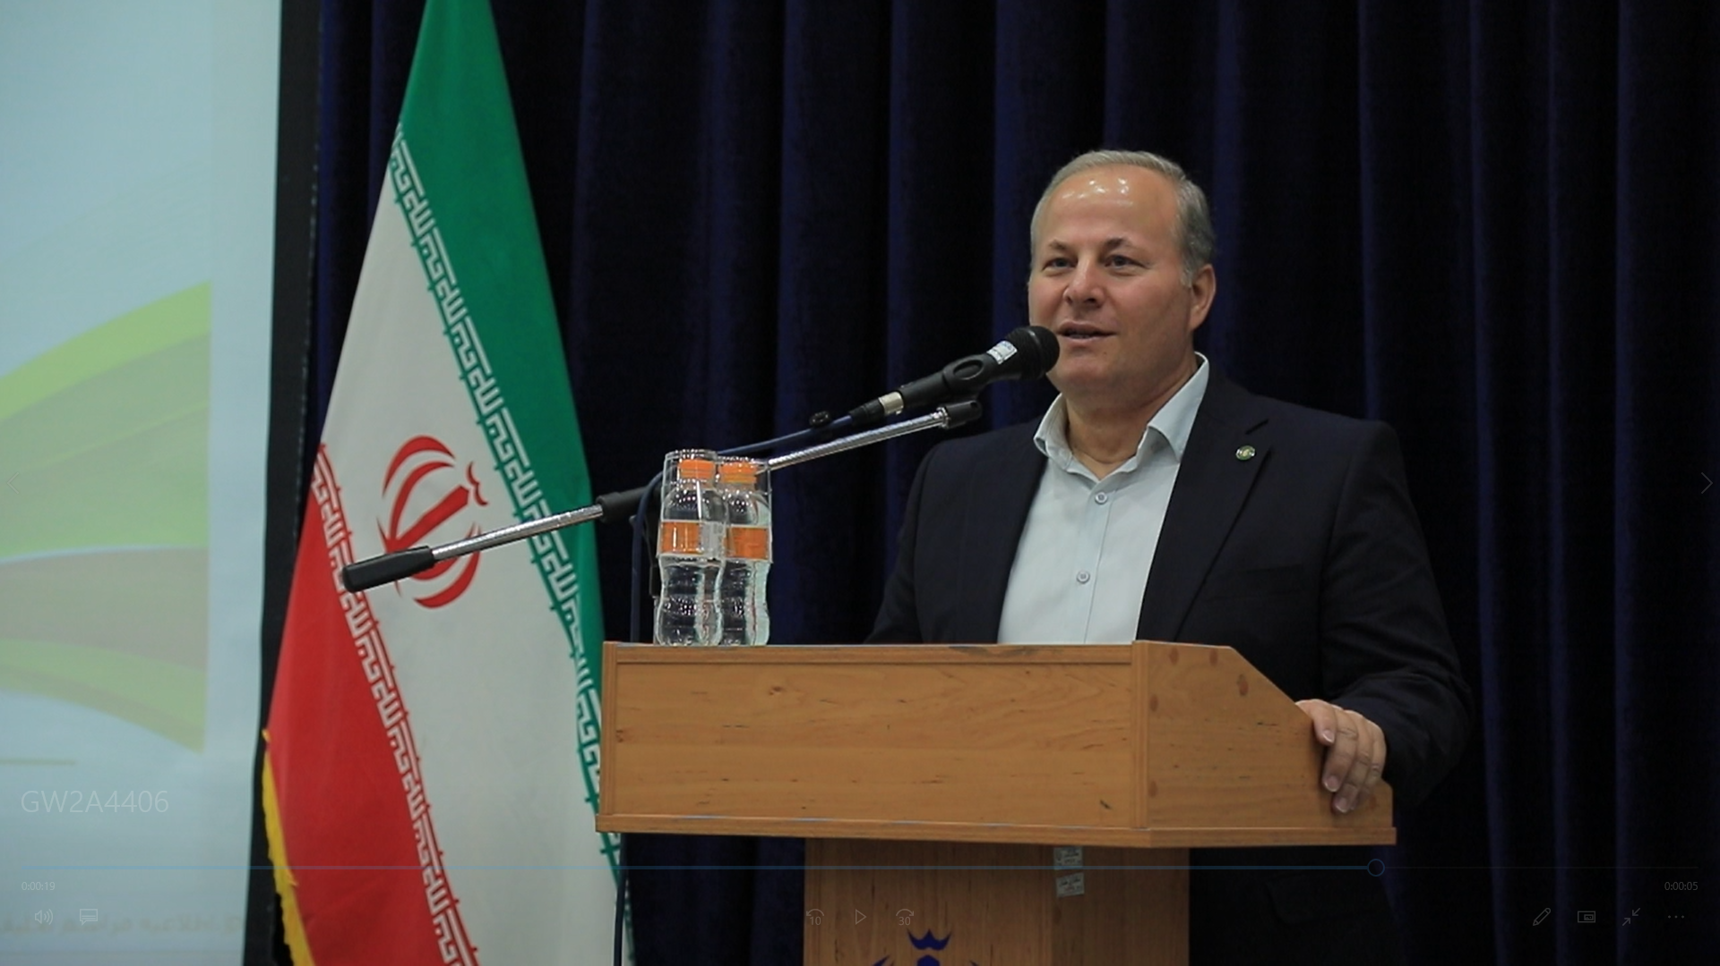

همچنین خزانه‌دار کانون کارشناسان رسمی دادگستری استان همدان در سخنان خود، ضمن تبریک به کارآموزان، بر اهمیت توجه به ضوابط و مقررات حرفه‌ای و اداری کانون تأکید کرد و آشنایی کارشناسان با مسئولیت‌ها، تکالیف و چارچوب‌های قانونی فعالیت کارشناسی را از الزامات آغاز این مسیر حرفه‌ای دانست.
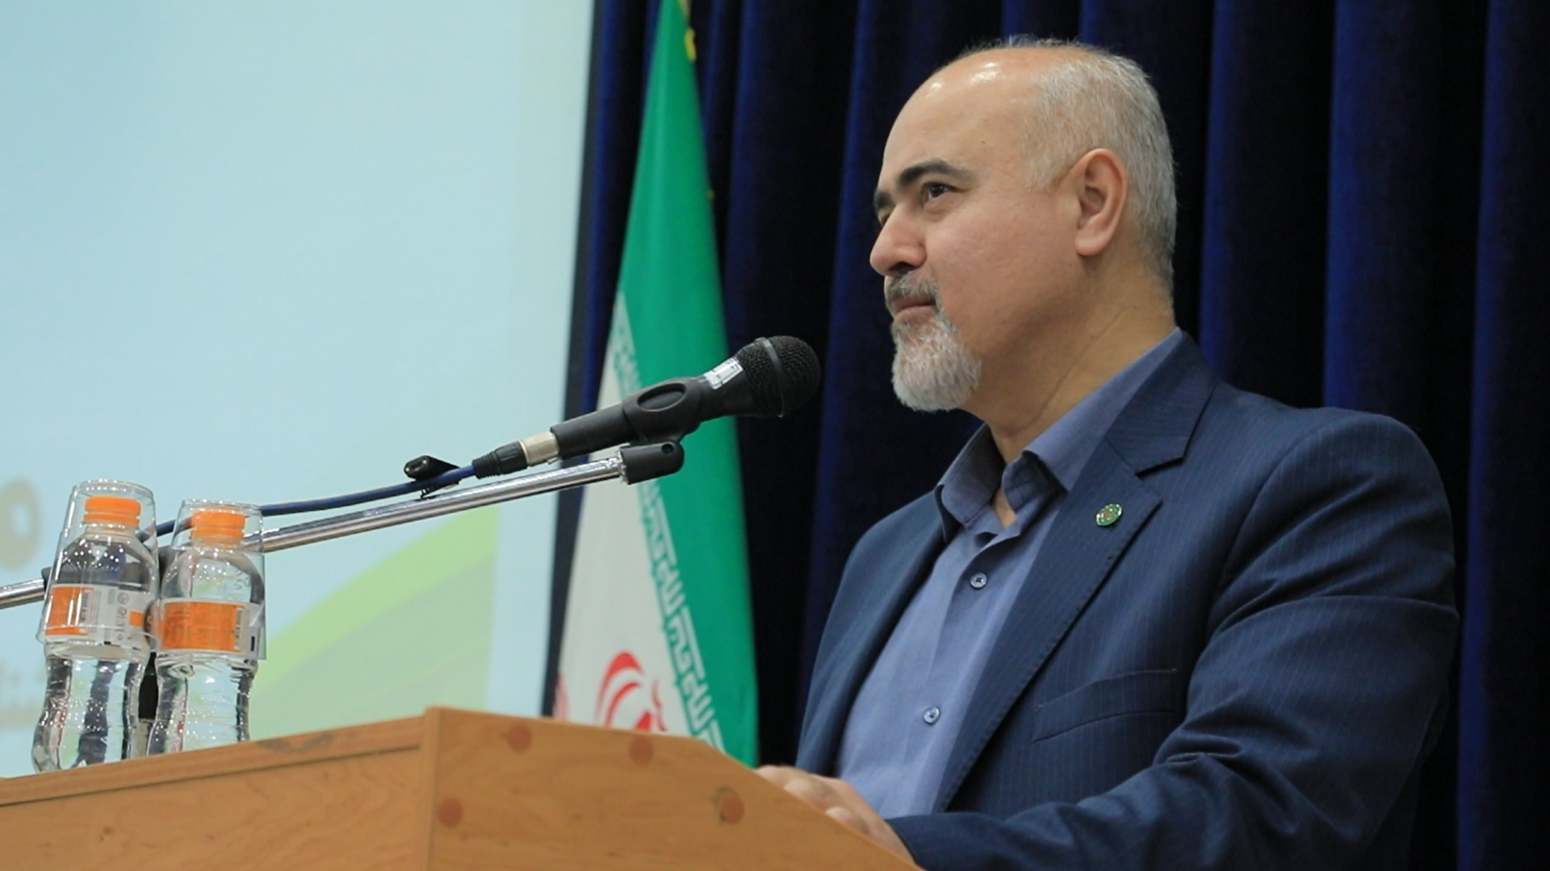
در بخش دیگری از این مراسم، حجت‌الاسلام والمسلمین احمدوند، قائم‌مقام دادگستری استان همدان، با اشاره به نقش کارشناسان رسمی در فرآیند رسیدگی قضایی، بر اهمیت امانت‌داری، صداقت، دقت و بی‌طرفی در ارائه نظریات کارشناسی تأکید کرد. وی مسئولیت کارشناسان را در قبال حقوق مردم و فرآیند تحقق عدالت، مسئولیتی مهم و اثرگذار دانست و بر ضرورت رعایت تقوای حرفه‌ای و قانونی در انجام مأموریت‌های کارشناسی تأکید کرد.
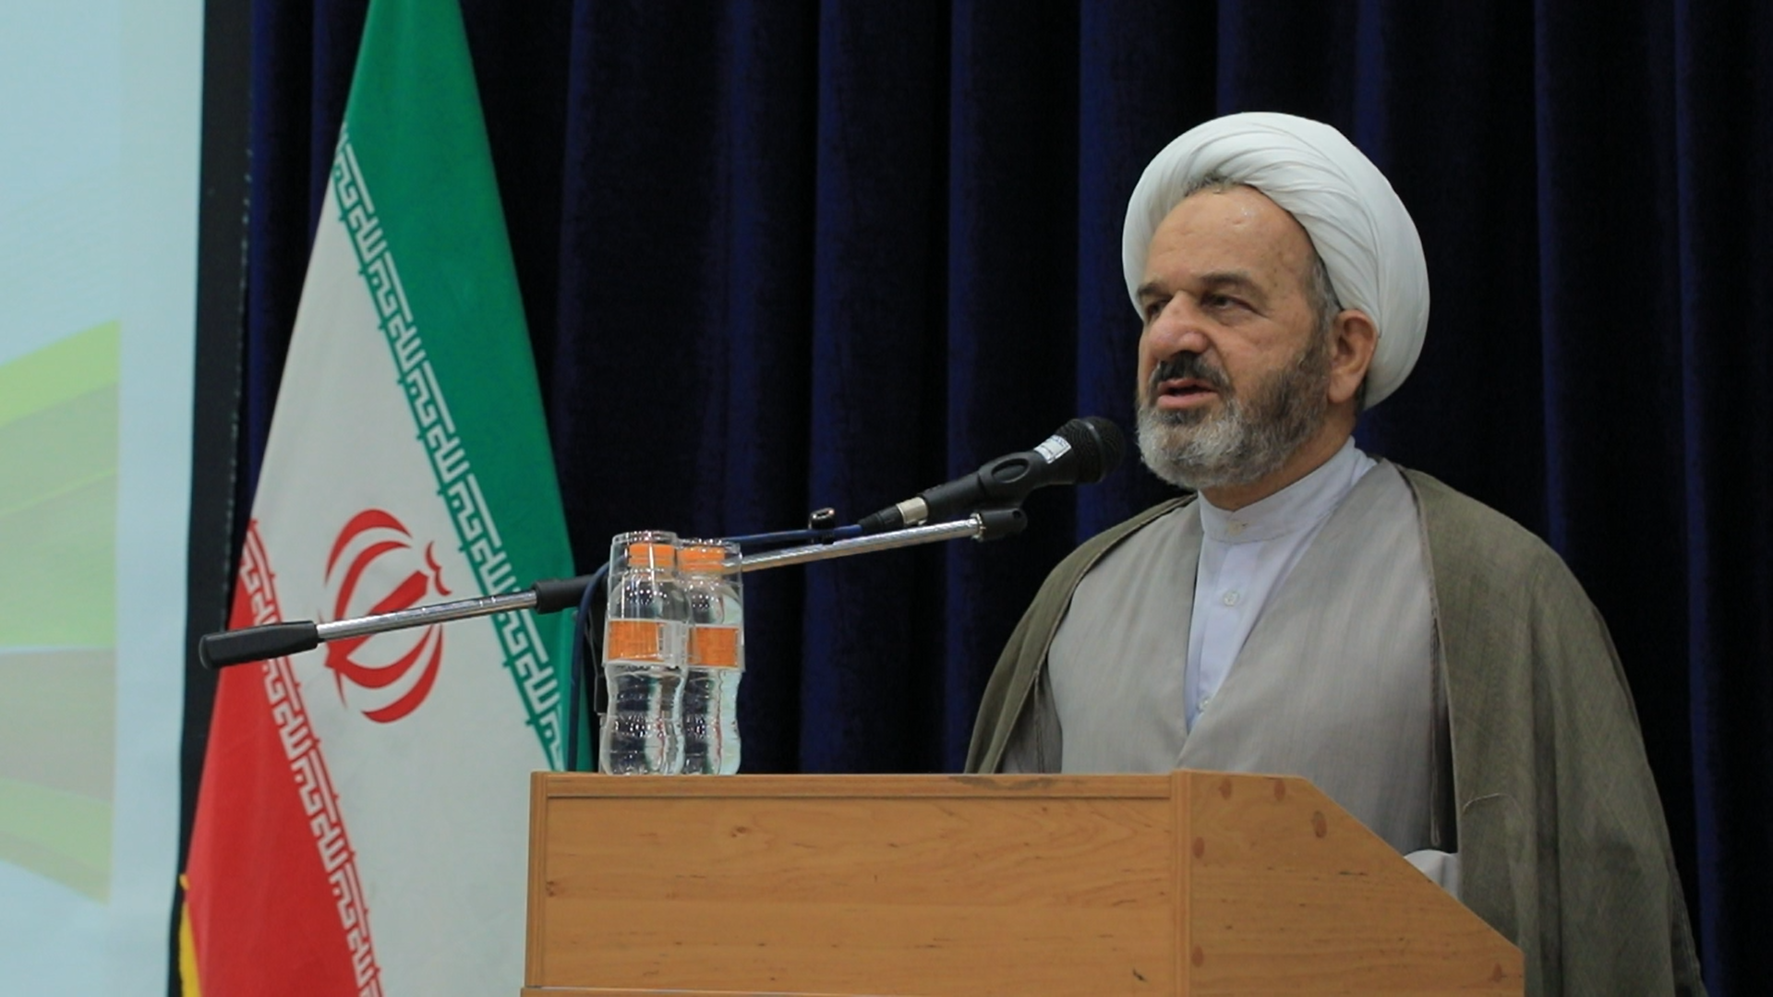

در ادامه این مراسم، کارآموزان با ادای سوگند، بر پایبندی به قانون، صداقت، بی‌طرفی، دقت، امانت‌داری و حفظ اسرار حرفه‌ای تأکید کردند و رسماً وارد مرحله جدیدی از فعالیت حرفه‌ای خود شدند.

مراسم تحلیف، فرصتی برای گرامیداشت ورود اعضای جدید به جامعه کارشناسان رسمی دادگستری استان همدان و تأکید دوباره بر نقش مهم و اثرگذار کارشناسان در فرآیند دادرسی و کمک به تحقق عدالت بود.

کانون کارشناسان رسمی دادگستری استان همدان، ضمن تبریک به ۹۴ کارشناس جدید گرامی، برای آنان در آغاز این مسیر حرفه‌ای، توفیق روزافزون و سربلندی در خدمت به مردم و دستگاه عدالت را آرزومند است.

روابط عمومی کانون کارشناسان رسمی دادگستری استان همدان

